**GUÍA DE AUTOAPRENDIZAJE N°2 UNIDAD 1**

Nombre:_______________________________________________ Curso: 7° BASICO____ Fecha: ____/___/2020

**Objetivo: -** Valorar la entrega de amor incondicional del Hijo de Dios para la salvación de mundo.

**Unidad N°1**:***Los inicios de la Iglesia.***

El **TRIDUO PASCUAL** está formado por:

- el *VIERNES SANTO* (día de su ***muerte***)

- el *SABADO SANTO* (día de la ***sepultura***)

- y el *DOMINGO DE PASCUA* (día de la ***Resurrección***)

**SENTIDO DEL VIERNES SANTO**

Hoy empezamos propiamente la Celebración de la PASCUA. Pascua significa “PASO”: el paso de Jesús de la muerte a la Nueva Vida.

No es correcto quedarnos sólo en el aspecto de la muerte, ni tampoco celebrar sólo la Resurrección. Los dos aspectos los celebramos en una gran unidad:

* la *muerte de Jesús* está llena de esperanza y de victoria,
* mientras que la *Vigilia Pascual* de mañana no sólo recordará la Resurrección, sino todo el dinamismo del paso de la muerte a la Vida.

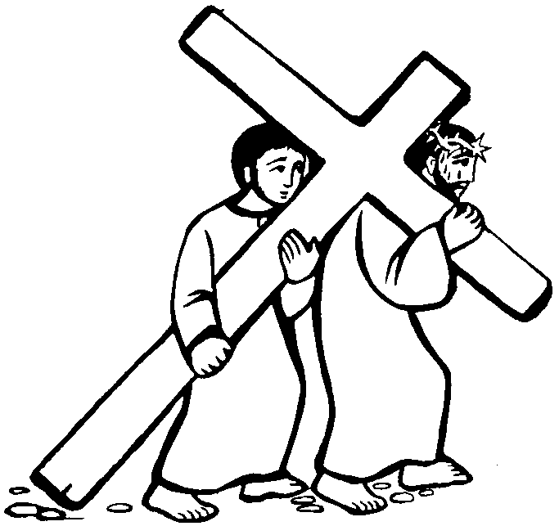

**En este día destacamos:**

El camino de Cristo hacia la muerte con una actitud de perdón y amor.

Nosotros junto con él recorremos el ***Camino de la Cruz*** ( = ***via crucis***).

Y por la tarde estos momentos culminantes en la **Celebración litúrgica**

que es el momento central de este día:

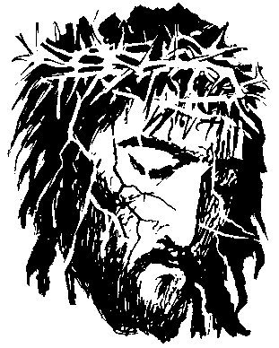

**1.- LA LECTURA DE LA PASION**

Es el centro de la celebración de este día. Escucharemos todo lo que Jesús

sufrió por nuestro amor: hasta morir por cada uno de nosotros.

En los personajes de la Pasión podemos estar reflejados cada uno de nosotros.

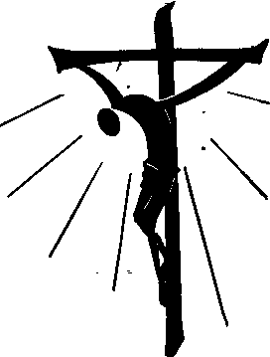

**2.- LA ADORACIÓN DE LA CRUZ**

Nosotros expresamos como comunidad (como Iglesia) nuestros

sentimientos al contemplar y adorar la CRUZ, donde Cristo nos

manifestó todo su amor. El beso de la cruz es el signo de nuestra

espuesta de amor al DIOS-AMOR que dio su vida por nosotros.



**3.- LA ORACION UNIVERSAL**

Cristo murió por toda la humanidad, por quienes creemos en él,

por los enfermos, por los necesitados… y hasta por quienes no creen en él.

Nosotros como Iglesia en nombre de Cristo oramos por todos.

Por eso se llama oración “universal”.

**SENTIDO DEL SABADO SANTO**

***Solemne Vigilia Pascual***

*La celebración de la* ***VIGILIA PASCUAL*** *(que ya pertenece al Domingo)* *es la fiesta más importante del año. Cristo Resucitado ha vencido a la muerte. Realmente “este es el día que hizo el Señor”. Cristo ha pasado de la muerte a la Vida. ¡ES LA PASCUA DEL SEÑOR! “En la muerte de Cristo nuestra muerte ha sido vencida y en su resurrección hemos resucitado todos”.*

**ACTIVIDAD: Lee el texto que se indica y completa las frases.**

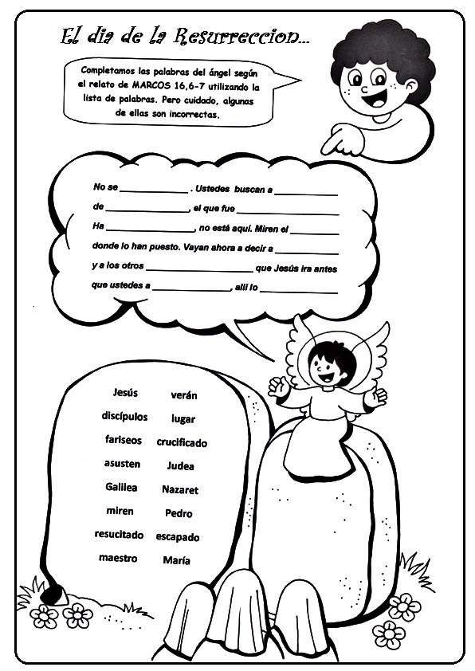

**Ya viene Semana Santa!! Este Domingo 5 de Abril es DOMINGO DE RAMOS y estamos todos invitados a preparar nuestros ramitos y ponerlos en la entrada de nuestras casas… ¿te animas?... si no cuentas con hojas de palmas puedes pintar un ramito y ponerlo en una ventana de tu casa.**